Акция "Контролируем давление - продлеваем жизнь!" прошла на базе Осиповичского производственного участка «Бобруйский комбинат хлебопродуктов»
В среду 15 февраля 2023 года на базе Осиповичского производственного участка «Бобруйский комбинат хлебопродуктов» среди работников предприятия состоялась акция "Контролируем здоровье - продлеваем жизнь!". В ходе акции проводилось измерение артериального давления, индекса массы тела, обхвата талии, консультация врача общей практики УЗ "Осиповичская ЦРБ" Дрозда Э.Ю. по вопросам профилактики БСК и не толлько. Инструктор-валеолог УЗ "Осиповичский райЦГЭ" Пересыпкина Т.В. ознакамливала участников акции с тестом по распознаванию инсульта (Face Arm Speech test «лицо – рука – речь»), проводила анкетирование участников акции по факторам риска неинфекционных заболеваний, распространяла информационно-образовательный материал по вопросам профилактики болезней системы кровообращения, отвечала на вопросы участников мероприятия.
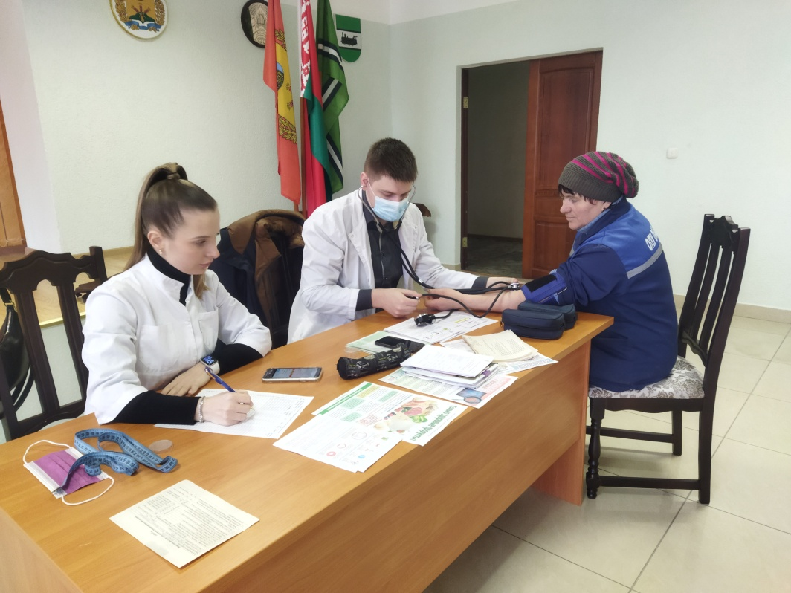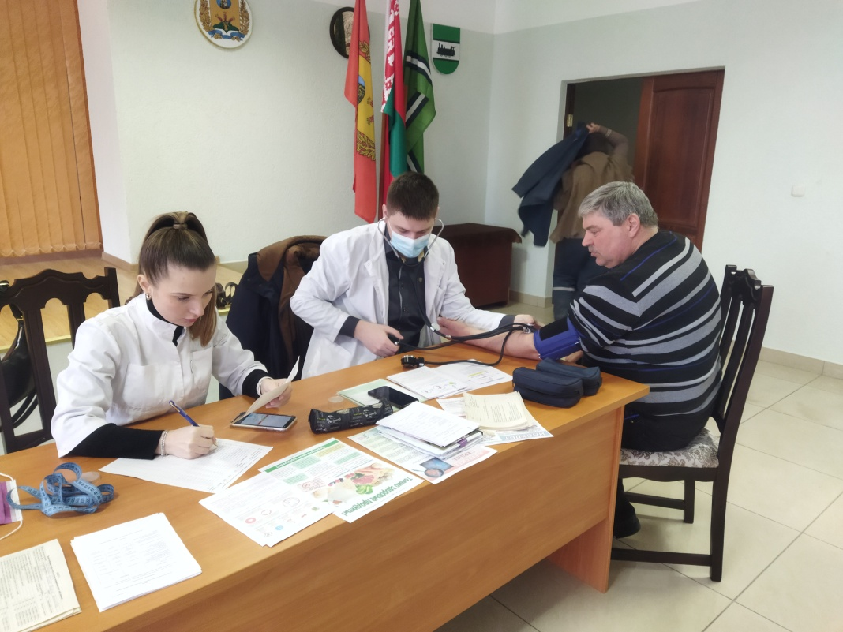

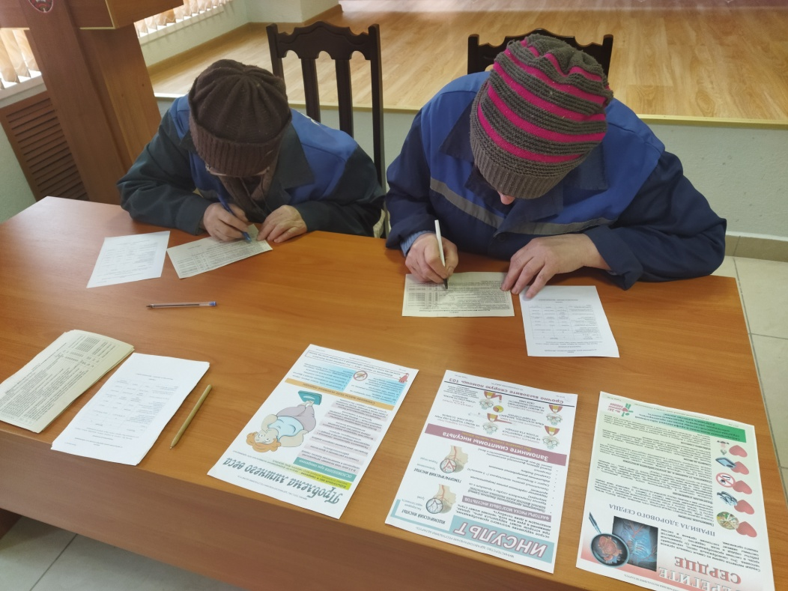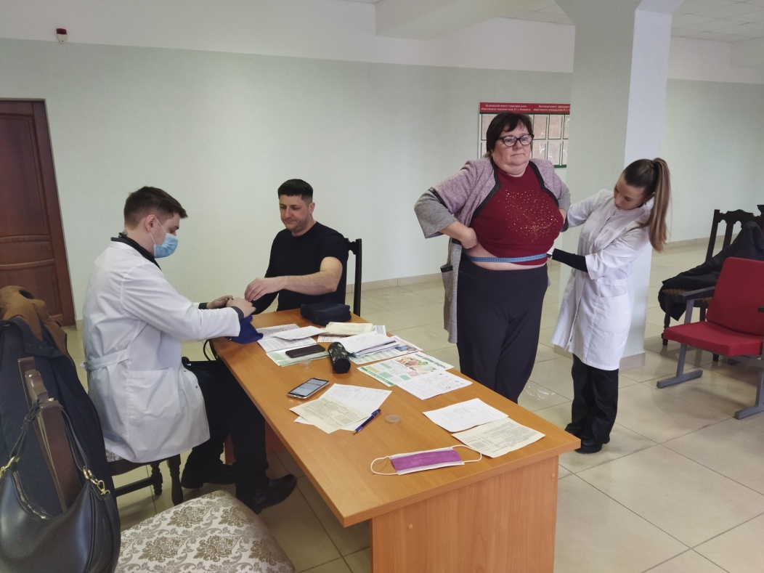
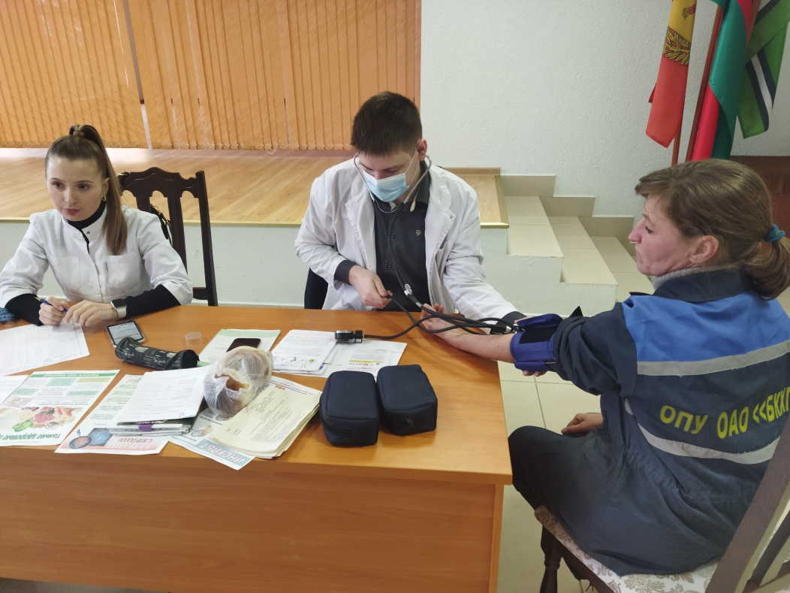
УЗ «Осиповичский райЦГЭ»

